# 考经

不同考场老师风格不同。有的老师挑选两个问题作为第一轮和第二轮（如果问题没答完第二轮就继续回答），有的老师会连续挑相关类似的问题一起问（比如考一个呼吸系统的疾病和对应体征的问题），有的老师喜欢你说什么就继续追问什么（这种情况要主动去说自己熟悉的领域，引导老师提问自己会的内容），有的老师喜欢问“还有没有”（有可能是在提醒你补充还有点没有答，有可能是判断你意志坚定能力）。有的老师提前就可以问完，有的老师会问多个问题达到6min。

前面问过的题目后面还可以再问。比如如果是考官点PPT上的按钮抽题目，那么抽重复的概率挺大 。一定要问这个考场之前的同学情况如何。但是考试之前就好好准备考纲内的题目，教材相关词汇的文字也可以看看。左川老师：重点是回答的时候要有临床思维，条理清楚，随机应变。

其余考经写在对应题目的地方。不同老师可以追问不同的地方。

# 心

## 简述风湿性心脏病，四个瓣膜疾病的听诊可能体征（轻微、吸气、器质）

|  |  |  |  |  |
| --- | --- | --- | --- | --- |
|  | 二狭（很常考，常问杂音机制） | 二闭 | 主狭 | 主闭（考了） |
| 特征  明显 | 尖舒  中晚低调隆隆↗  左侧卧明显 | 尖缩  全→ 响亮高调吹风 | 右2缩  喷射↗↘ | 3舒  叹气↘  前倾明显 |
| 放射 | 局限 | 前叶损害：左腋下、左肩胛下  后叶损害：胸骨左缘、心底部 | 颈部 | 胸骨左下，心尖 |
|  | S1 ↑（二狭、甲亢）  P2↗（肺高）  严重肺高相对肺闭：Graham-Steell  （左2舒早高调↘叹气样）  右室扩大伴三闭：左45吹风  弹性好：S2后开瓣音（高调短促响亮）（早：狭窄严重）  钙化僵硬：S1减弱/开瓣音消失  房颤：心律绝对不齐、S1强弱不等，脉搏短促<HR； 晚期/S4不明显（风湿、甲亢（缩短不应期，重构）） | S1↓  P2↗  严重反流：S3 ，S3后短隆隆 | A2↘  S4心尖奔马 | 严重主闭相对二狭：Austin Flint（递减）  周围大血管：枪击声、Duroziez |

吸气：右心杂音明显，通常分裂明显。 反之亦然。

器质性>=3/6级，粗糙，常伴震颤。 反之柔和（吹风）。

## 生理性杂音应符合的条件

收缩期、心脏无增大、柔和吹风、无震颤。

鉴别病理性：儿童青少年、心脏无增大、肺动脉瓣/心尖、只限于收缩期、短促，传导局限

追问：生理性杂音和功能性杂音的区别？举例生理性杂音的形成？杂音如何形成？（层流变湍流）

## 房颤听诊特点，常见病因举两例

心律绝对不齐、S1强弱不等，脉搏短促<HR；晚期/S4不明显

（风湿二狭、甲亢（缩短不应期，重构））

## 二狭叩诊

轻度无异常。中度以上狭窄：肺动脉段、左房增大，正常心腰消失，心浊音界可呈梨形，胸骨左缘第2、3 肋间心浊音界向左扩大。

## 主闭叩诊

心浊音界正常或可稍向左下增大。心腰加深，靴形。

## 何谓抬举样心尖搏动，其提示怎样的临床意义，并举出两例疾病

心尖区徐缓、有力的搏动，

可使手指尖端抬起且持续至第二心音开始，

与此同时心尖搏动范围也增大，

为左心室肥厚的体征。（原发高血压、主狭）

注释：而胸骨左下缘收缩期抬举性搏动是右心室肥厚的可靠指征。

高动力状态的搏动：搏动振幅大，但持续时间短，抬举力比前者弱。

# 肺、胸膜

考经：可能同时问呼吸系统的多个问题。

## 语音震颤增强主要见于哪些病理改变的情况，并举两例

①肺泡内有炎症浸润，因肺组织实变使语颤传导良好，如大叶性肺炎实变期、大片肺梗死等；

②接近胸膜的肺内巨大空腔，声波在空洞内产生共鸣，尤其是当空洞周围有炎性浸润并与胸壁粘连时，则更有利于声波传导，使语音震颤增强，如空洞性肺结核、肺脓肿等。

## 语音震颤减弱或消失，主要见于（举3例）：

①肺泡内含气量过多，如慢性阻塞性肺疾病；②支气管阻塞，如阻塞性肺不张；③大量胸腔积液或气胸；④胸膜显著增厚粘连；⑤胸壁皮下气肿。

## 实音或浊音哪些肺部病变可致胸肺部叩诊出现，请举出三例疾病

* 肺部大面积含气量减少的病变，如肺炎、肺不张、肺结核、肺梗死、肺水肿及肺硬化等；
* 肺内不含气的占位病变，如肺肿瘤、肺棘球蚴病或囊虫病、未液化的肺脓肿等；
* 胸腔积液或胸膜增厚等病变。

## 正常支气管呼吸音的听诊特点及正确听诊部位

为吸入的空气在声门、气管或主支气管形成湍流所产生的声音，颇似抬舌后经口腔呼气时所发出“ha”的音响

音强高调。

吸气相较呼气相短，因吸气为主动运动，吸气时声门增宽，进气较快；

而呼气为被动运动，声门较窄，出气较慢。

且呼气音较吸气音强而高调，吸气末与呼气始之间有极短暂的间隙。

正常人于喉部、胸骨上窝、背部（C6、7、T1、2）第6、7 颈椎及第1、2 胸椎附近均可听到支气管呼吸音，且越靠近气管区，其音响越强，音调亦渐降低。

## 异常支气管呼吸音概念，可由下列因素引起

在正常肺泡呼吸音部位听到支气管呼吸音，也称管样呼吸音

（1）肺组织实变：使支气管呼吸音通过较致密的肺实变部分，传至体表而易于听到。支气管呼吸音的部位、范围和强弱与病变的部位、大小和深浅有关。实变的范围越大、越浅，其声音越强，反之则较弱。常见于大叶性肺炎的实变期。其支气管呼吸音强而高调，而且近耳。

（2）肺内大空腔：当肺内大空腔与支气管相通，且其周围肺组织又有实变存在时，音响在空腔内共鸣，并通过实变组织的良好传导，故可听到清晰的支气管呼吸音，常见于肺脓肿或空洞性肺结核的病人。

（3）压迫性肺不张：胸腔积液时，压迫肺脏，发生压迫性肺不张，因肺组织较致密，有利于支气管音的传导，故于积液区上方有时可听到支气管呼吸音，但强度较弱而且遥远。

## 湿啰音按呼吸道腔径大小和腔内渗出物的多寡分类，各举一例疾病（有考官要求各背2个）

|  |  |  |  |  |  |
| --- | --- | --- | --- | --- | --- |
| 类型 | 别名 | 发生部位 | 吸气时机 | 相关疾病 | 特征描述 |
| 粗湿啰音 | 大水泡音 | 气管、主支气管或空洞部位 | 吸气早期 | 支气管扩张、肺水肿、肺结核、肺脓肿空洞、痰鸣 | 低频、粗糙的啰音，昏迷或濒死病人可在气管处听到，有时无需听诊器。 |
| 中湿啰音 | 中水泡音 | 中等大小的支气管 | 吸气中期 | 支气管炎、支气管肺炎 | 中等频率和粗细的啰音，常在吸气中期出现。 |
| 细湿啰音 | 小水泡音 | 小支气管 | 吸气后期 | 细支气管炎、支气管肺炎、肺淤血、肺梗死、肺间质纤维化（Velcro啰音） | 高频、细小的啰音，肺间质纤维化患者的Velcro啰音音调高，类似撕开尼龙扣带的声音。 |
| 捻发音 | — | 细支气管和肺泡 | 吸气终末 | 肺淤血、肺炎早期、肺泡炎，正常老年人或长期卧床病人 | 极细而均匀一致的湿啰音，类似用手指捻搓头发的声音。在数次深呼吸或咳嗽后可消失，老年人或长期卧床病人肺底可听见，一般无临床意义。 |

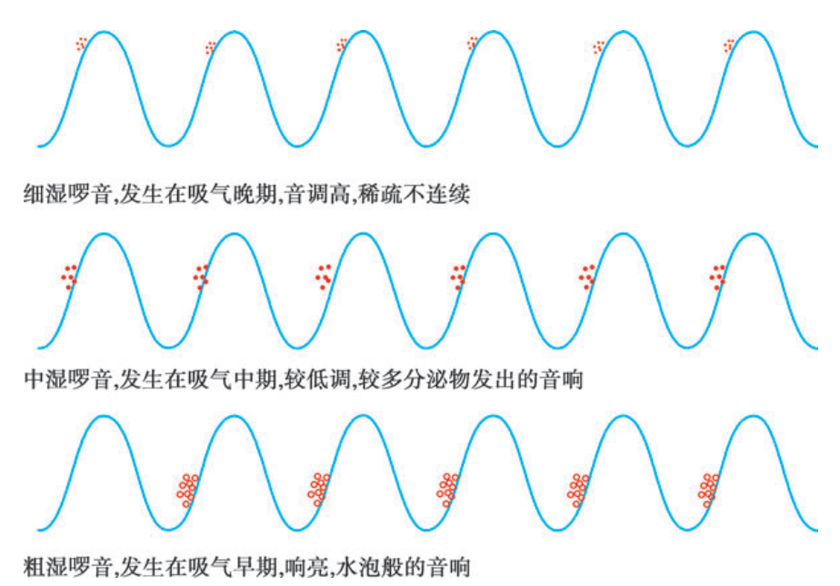

①粗湿啰音（coarse crackles）：又称大水泡音。发生于气管、主支气管或空洞部位，多出现在吸气早期（图3-5-19）。见于支气管扩张、肺水肿及肺结核或肺脓肿空洞。昏迷或濒死的病人因无力排出呼吸道分泌物，于气管处可听及粗湿啰音，有时不用听诊器亦可听到，称为痰鸣。

②中湿啰音（medium crackles）：又称中水泡音。发生于中等大小的支气管，多出现于吸气的中期（图3-5-19）。见于支气管炎、支气管肺炎等。

③细湿啰音（fine crackles）：又称小水泡音。发生于小支气管，多在吸气后期出现（图3-5-19）。常见于细支气管炎、支气管肺炎、肺淤血和肺梗死等。弥漫性肺间质纤维化病人吸气后期出现的细湿啰音，其音调高，近耳颇似撕开尼龙扣带时发出的声音，称为Velcro 啰音。

④捻发音（crepitus）：是一种极细而均匀一致的湿啰音。多在吸气的终末听及，颇似在耳边用手指捻搓一束头发时所发出的声音。此系细支气管和肺泡壁因分泌物存在而互相黏着陷闭，当吸气时被气流冲开重新充气，所发出的高音调、高频率的细小爆裂音（图3-5-20）。常见于细支气管和肺泡炎症或充血，如肺淤血、肺炎早期和肺泡炎等。但正常老年人或长期卧床的病人，于肺底亦可听及捻发音，在数次深呼吸或咳嗽后可消失，一般无临床意义。

## 干啰音产生机制及其病理基础（wheezes，rhonchi）

由于气管、支气管或细支气管狭窄或部分阻塞，空气吸入或呼出时形成湍流所产生的声音。

呼吸道狭窄或不完全阻塞的病理基础包括：

* 炎症引起的黏膜充血水肿和分泌物增加；
* 支气管平滑肌痉挛；
* 管腔内肿瘤或异物阻塞；
* 管壁被管外肿大的淋巴结或纵隔肿瘤压迫引起的管腔狭窄



## 五个呼吸系统疾病的体征

早期无明显体征。

视：胸廓（饱满/对称/桶）、呼吸动度（病侧↓）、肋间隙

触：纵隔、语音震颤

叩：浊/鼓/过清，肺下界

听：呼吸音（管/↓）、啰音、摩擦音（累积到胸膜）、语音共振

## 肺大叶实变（常考）

当发展为大叶实变时，语音震颤和语音共振明显增强，叩诊为浊音或实音，可听到支气管呼吸音。如病变累及胸膜则可听及胸膜摩擦音。当病变进入消散期时，病变局部叩诊逐渐变为清音，支气管呼吸音亦逐渐减弱，代之以湿啰音，最后湿啰音亦逐渐消失，呼吸音恢复正常

注释：病人呈急性热病容，颜面潮红，鼻翼扇动，呼吸困难，发绀，脉率增速，常有口唇及口周疱疹。充血期病变局部呼吸动度减弱，语音震颤稍增强，叩诊浊音，并可听及捻发音。

## COPD

早期可无明显体征。随病情加重出现明显体征，可见胸廓呈桶状，肋间隙增宽，呼吸动度减弱，语音共振减弱。

双肺叩诊呈过清音，肺下界下降，移动度变小。心浊音界缩小或消失，肝浊音界下移。

肺泡呼吸音普遍性减弱，

呼气相延长，双肺底可听到湿啰音，咳嗽后可减少或消失，啰音的量与部位常不恒定。

## 胸腔积液（常考）

少量积液者，常无明显体征，或仅见病侧胸廓呼吸动度减弱。中至大量积液时，可见呼吸浅快，病侧呼吸运动受限，肋间隙增宽，心尖搏动及气管移向健侧，在积液区可叩得浊音。

不伴有胸膜增厚粘连的中等量积液的病人可叩得积液区上界的Damoiseau线，积液区后上方的Garland 三角，积液区前上方的Skoda 浊鼓音区以及健侧后下方脊柱旁的Grocco三角等体征（图3-5-16）。

大量胸腔积液或伴有胸膜增厚粘连的病人，则叩诊为实音。

积液区呼吸音和语音共振减弱或消失，积液区上方有时可听到支气管呼吸音。

纤维蛋白性胸膜炎的病人常可听到胸膜摩擦音。

追问：问了Damoiseau线和三个三角。

## 气胸

胸腔内气体量少的病人常无明显体征。气体量多时，病侧胸廓饱满，肋间隙变宽，呼吸动度减弱；语音震颤及语音共振减弱或消失。气管、心脏移向健侧。叩诊病侧呈鼓音。右侧气胸时肝浊音界下移。听诊病侧呼吸音减弱或消失。

## 简述引起呼吸困难的常见病因，并各举一例

* 肺源性：气道梗阻（炎症/水肿/肿瘤/异物），肺部疾病（肺炎/脓肿/结核/水肿/不张），胸壁胸膜胸廓（积液/气胸/畸形/粘连/外伤），神经-肌肉疾病（脊灰累及颈部脊髓，重症肌无力累及呼吸肌），药物不良反应（肌松），膈肌运动受阻（麻痹/腹腔积液/胃扩张/妊娠末期/肿瘤）
* 心源性：心衰，心肌炎，心包填塞，冠心病，缩窄性心包炎，肺栓塞
* 中毒性：酸中毒，急性传染病，药物（吗啡/巴比妥类/氰化物）
* 神经精神性：器质性（颅脑外伤/脑膜炎/脑脓肿/引起呼吸中枢障碍），精神心理性（癔症/抑郁/焦虑）
* 血液性：重度贫血，休克，大出血，高铁Hb

# 腹

## 简述腹部触诊的内容（考过）

①腹壁紧张度

②压痛及反跳痛

③脏器触诊：肝胆胰脾肾、膀胱

④腹部肿块：正常腹部可触及的结构+异常肿块

⑤液波震颤

⑥振水音

## 肝脏长大，腹部触诊时应描述哪些内容（考过）

口诀：肝触诊：大软便 鸭脖魔怔

1. 大小正常成人的肝脏，一般在肋缘下触不到，但腹壁松软的瘦长体型者，于深吸气时可于肋弓下触及肝下缘，在1cm 以内。首先应考虑肝脏下移；肝肿大（弥漫性及局限性）
2. 质地3 级：软（正常）、韧、硬
3. 边缘整齐，厚薄一致、表面光滑
4. 无压痛（弥漫？局限？肝颈静脉回流征阳性）
5. 不伴有搏动（单向性波动：腹主动脉；扩张性波动：右心室传导）
6. 无摩擦感（腹膜纤维蛋白渗出）
7. 肝震颤见于肝棘球蚴病。

## 右心衰时腹部叩诊和触诊的体征

体循环淤血：静脉淤血、颈静脉压升高；肝淤血肿大；严重心性水肿可伴发腹水、胸水。

叩腹腔积液：当腹腔内游离腹腔积液在1000ml 以上时，即可查出移动性浊音。3000ml以上液波震颤。（问了这个数据）

触诊肝淤血/肝硬化：慢性右心衰病人（肝淤血）肝肿大，韧，边缘圆钝，表面光滑，有压痛，肝颈静脉回流征阳性。腰骶部凹陷性水肿。长期右心衰可以导致心源性肝硬化，肝肿大不明显，质地硬，压痛和肝颈静脉回流征不明显。

## 简述心源性水肿与肾源性水肿的鉴别（追问可问肝源水肿）

心源性水肿（cardiac edema）：主要见于右心衰竭。发生机制主要是有效循环血量减少，肾血流量减少，继发性醛固酮增多引起钠水潴留以及静脉淤血，毛细血管内静水压增高，组织液回吸收减少所致。水肿程度可因心力衰竭程度而有所不同，可自轻度的踝部水肿直至严重的全身性水肿。水肿特点是首先出现于身体低垂部位（低垂部流体静水压较高）。能起床活动者，最早出现于踝内侧，行走活动后明显，休息后减轻或消失；经常卧床者以腰骶部较为明显。颜面一般不出现水肿。水肿为对称性、凹陷性。此外，通常有颈静脉怒张、肝肿大、静脉压升高，严重时还出现胸腔积液、腹腔积液等右心衰竭的其他表现。心源性水肿还可见于某些缩窄性心脏疾病，如缩窄性心包炎、心包积液或积血、心肌或心内膜纤维组织增生及心肌硬化等。这些疾病多由于心包、心肌或心内膜的广泛病变，导致心肌顺应性降低、心脏舒张受限、静脉回流受阻、静脉淤血、静脉压增高，从而出现腹腔积液、胸腔积液及肢体水肿。

肾源性水肿（renal edema）：可见于各型肾炎和肾病。发生机制主要是由多种因素引起肾脏排泄钠、水减少，导致钠水潴留，细胞外液增多，引起水肿。钠水潴留是肾源性水肿的基本机制。导致肾源性水肿的主要因素有：①肾小球滤过功能降低；②肾小管对钠水重吸收增加；③血浆胶体渗透压降低（大量蛋白尿所致）。水肿特点是疾病早期晨间起床时有眼睑与颜面水肿，以后很快发展为全身水肿。常有尿常规改变、高血压及肾功能损害的表现。肾源性水肿需与心源性水肿相鉴别，鉴别要点见表1-1 所示。

## 简述常见腹痛的部位，并举例1-2 个相应疾病（考过，请背全）

一般腹痛部位多为病变所在部位。

1. 胃、十二指肠和胰腺疾病，疼痛多在中上腹部
2. 胆囊炎、胆石症、肝脓肿等疼痛多在右上腹部
3. 急性阑尾炎疼痛在右下腹McBurney 点
4. 膀胱炎、盆腔炎及异位妊娠破裂，疼痛亦在下腹部。
5. 结肠疾病疼痛多在下腹或左下腹部
6. 小肠疾病疼痛多在脐部或脐周
7. 弥漫性或部位不定的疼痛见于急性弥漫性腹膜炎（很容易追问）、机械性肠梗阻、急性出血性坏死性肠炎、血卟啉病、铅中毒、腹型过敏性紫癜等。

## 反跳痛的概念和临床意义

当医生用手触诊腹部出现压痛后，用并拢的2～3 个手指（示、中、环指）压于原处稍停片刻，使压痛感觉趋于稳定，然后迅速将手抬起，如此时病人感觉腹痛骤然加重，并常伴有痛苦表情或呻吟，称为反跳痛（rebound tenderness）。

反跳痛是腹膜壁层已受炎症累及的征象，是当突然抬手时腹膜被激惹所致，是腹内脏器病变累及邻近腹膜的标志。当腹内脏器炎症尚未累及腹膜壁层时，可仅有压痛而无反跳痛。

疼痛也可发生在远离受试的部位，提示局部或弥漫性腹膜炎。

腹膜炎病人常有腹肌紧张、压痛与反跳痛，称腹膜刺激征（peritoneal irritation sign），亦称腹膜炎三联征。（很容易被追问）

# 头、颈

## 浅表淋巴结检查的主要方法？发现肿大时，应注意哪些方面？

* 检查淋巴结的方法是视诊和触诊，触诊是检查淋巴结的主要方法。
* 视诊：局部征象（包括皮肤是否隆起，颜色有无变化，有无皮疹、瘢痕、瘘管、窦道等）也要注意全身状态
* 触诊：检查者将示、中、环三指并拢，其指腹平放于被检查部位的皮肤上进行滑动触诊，这里所说的滑动是指腹按压的皮肤与皮下组织之间的滑动；滑动的方式应取相互垂直的多个方向或转动式滑动，这有助于淋巴结与肌肉和血管结节的区别。
* 检查颈部淋巴结时可站在病人前面或背后，手指紧贴检查部位，由浅及深进行滑动触诊，嘱病人头稍低，或偏向检查侧，以使皮肤或肌肉松弛，有利于触诊。检查锁骨上淋巴结时，让病人取坐位或卧位，头部稍向前屈，用双手进行触诊，左手触诊右侧，右手触诊左侧，由浅部逐渐触摸至锁骨后深部。检查腋窝淋巴结时，病人前臂稍外展，医生以右手检查左侧，以左手检查右侧，触诊时由浅及深至腋窝各部。检查滑车上淋巴结时，以左（右）手扶托病人左（右）前臂，以右（左）手向滑车上由浅及深进行触摸。
* 注意：部位大小数目，硬度压痛活动度，有无粘连，红肿瘢痕瘘管，寻找原发病灶

追问：左颈淋巴结肿大见于什么疾病？（不会答就算了，但是要从容有临床思维地面对）怎么检查硬度？

## 简述甲状腺长大的分度，扁桃体长大的分度（都可分三度）

甲状腺肿大(goiter)：不能看出肿大但能触及者为Ⅰ度；能看到肿大又能触及，但在胸锁乳突肌以内者为Ⅱ度；超过胸锁乳突肌外缘者为Ⅲ度。

扁桃体增大：不超过腭咽弓者为Ⅰ度；超过腭咽弓者为Ⅱ度；达到或超过咽后壁中线者为Ⅲ度。

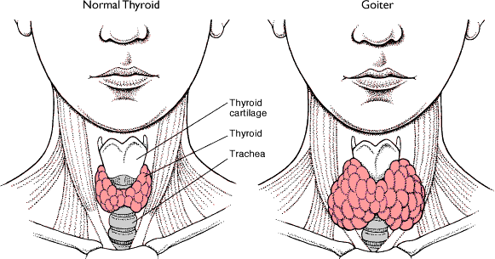 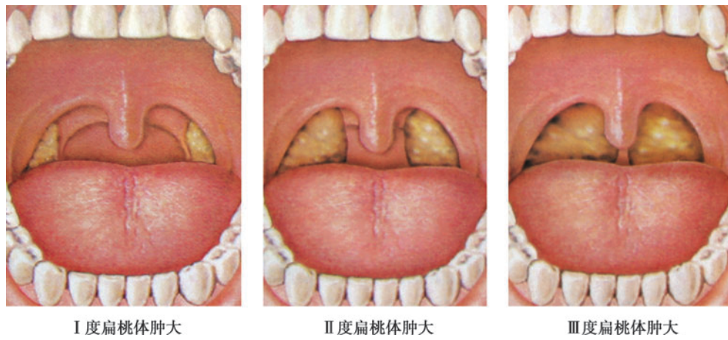

## 描述巨颅特点及临床意义

额顶枕颞膨胀突出呈圆形，颈静脉充盈，对比之下颜面较小。

由于颅内压增高，压迫眼球，形成双目下视，巩膜外露的特殊表情，称落日现象。

见于脑积水

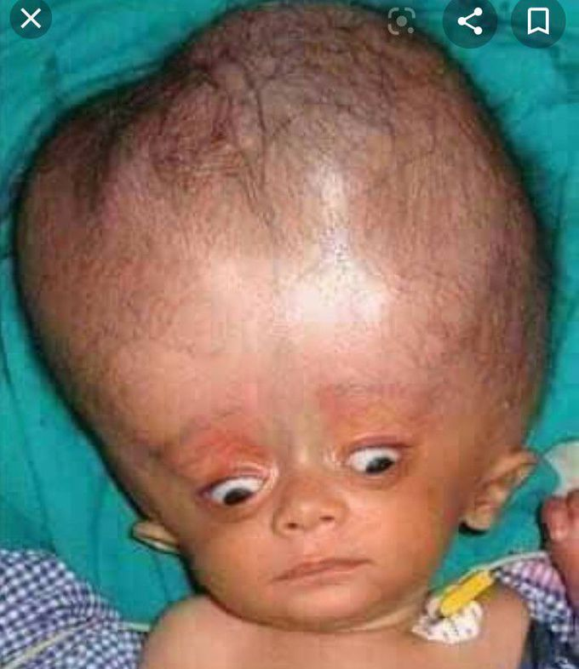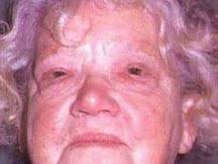

追问：脑积水还有哪些体征？

## 描述满月面容及其临床意义，描述黏液性水肿面容及其临床意义

满月面容：面圆如满月，皮肤发红，常伴痤疮和胡须生长。见于库欣综合征及长期服用糖皮质激素者。

黏液性水肿面容：面色苍黄，颜面水肿，睑厚面宽，目光呆滞，反应迟钝，眉毛、头发稀疏，舌色淡、肥大。见于甲状腺功能减退症。

# 一般检查项目

## 生命体征包括哪些及其正常值：4 个

体温：腋36-37，口36.3-37.2，肛36.5-37.7

脉搏：成人静息60-100次/分，老年慢，儿童女性快，<3 岁100 次以上

呼吸：正常成人静息状态下，呼吸为12～20 次/ 分，呼吸与脉搏之比为1∶4。新生儿呼吸约44 次/ 分，随着年龄的增长而逐渐减慢。

血压：低血压<90/60mmHg；正常高值120/80mmHg；1级高血压140/90mmHg

## 简述常见的发热病因，并试举例；（至少4 个例子）

学科差异：病理生理学认为，发热是在致热原的作用下，体温调节中枢的调定点上移而引起的调节性体温升高(超过正常值的 0.5℃)；甲亢、中暑不属于发热，而属于被动调节的过热。诊断学认为发热包括非致热源发热如癫痫持续状态和甲亢。

感染性：病原体（病毒，细菌，真菌，寄生虫，支原体，立克次体，螺旋体）

非感染性10种：

* 血液病：白血病、淋巴瘤
* 结缔组织疾病：系统性红斑狼疮SLE
* 变态反应：风湿热、药物热、血清病、溶血反应
* 内分泌代谢：甲亢，甲状腺炎、痛风和重度脱水
* 血栓和栓塞：心肌、肺、脾梗死
* 颅内疾病：脑出血、脑震荡、脑挫伤，癫痛持续状态（产热过多）
* 皮肤病变：导致皮肤散热减少
* 恶性肿瘤：物理及化学性损害：如中暑、大手术后、内出血、骨折、大面积烧伤及重度安眠药中毒等。
* 自主神经功能紊乱：产热大于散热，体温升高，多为低热，常伴有自主神经功能紊乱的其他表现

# 问诊

考经：一定要严格按照教材来，方便争论分数，带教老师可能教的是错的你无法去争论分数。问诊的追问通常更加开放。同学们有没有啥常见错误？你学习时遇到了哪些困难？儿童既往史要注意什么？

## 简述问诊内容

引言，主诉现病史，过去式系统回顾，个人家族史，看法、影响、帮助、期望，结束

## 主诉：定义及举出2 例，并判断考官提到的主诉是否正确

主诉（chief complaint）是病人感受最主要的痛苦或最明显的症状和/或体征，也就是本次就诊最主要的原因及其持续时间。

主诉多于一项则按发生的先后次序列出，并记录每个症状的持续时间。主诉要简明精练，一般1～2 句，共20 字左右。

“反复上腹疼痛4年，加重3月”“反复咳嗽咳痰、咯血3+年，加重半月”

主诉应避免使用疾病名称，在一些特殊情况下，疾病已明确诊断，住院目的是为进行某项特殊治疗（手术、化疗）者可用病名，如“确诊白血病2 年，复发3天”；一些无症状（体征）的检查异常也可直接描述，如“发现血糖升高1 个月”。

## 现病史（关节痛为例）

* 时间（最早）缓急
* 病因诱因（外伤、负重活动过多、饮酒、高嘌呤、天气）
* 部位（单关节、多关节、对称？）
* 性频持强重缓变（酸胀/烧灼切割/钝，能否忍受，体位，日夜间、高峰）
* 伴随，阴性（寒战高热潮热盗汗，晨僵，腹痛腹泻，紫癜，心肌炎）
* 经过：诊断，治疗措施，结果，药物名称，剂量，疗效
* 一般：精神（乏力），食欲，睡眠，体重（消瘦），大小便

归纳小结核实过渡

## 既往史

* 既往健康状况
* 感染病、传染病（肝炎结核）、有关（印证合适）
* 手术外伤事故，预防，输血
* 过敏（药物、食物、环境）

归纳小结核实过渡

## 家族史

* 父母兄弟姐妹儿女：年龄，健康状况（死因，原因）
* 类似、传染（结核、肝炎、性病）、家族（要会举例：白化病、血友病）

归纳小结核实过渡